Оглавление
- Задание на курсовой проект 3
- Выбор схемы. 4
- Расчет выходного каскада. 4
- Расчет входного каскада 7
- Расчет цепи отрицательной обратной связи. 8
- Расчет КПД усилителя. 9

Задание на курсовой проект
Таблица 1. Исходные данные для расчета усилителя низких частот
Р_{вых} Вт | U_{вых} макс В | R_{н} Ом | f_{в}, кГц | f_{н}, Гц | М_{в} | М_{н} | U_{вх} мВ | R_{г} кОм | Диап. раб. темп. | Исполнение
15 | - | 4 | 12 | 70 | 2,2 | 1.8 | 20 | 33 | -20...  +50 | Транзисторы

Выбор схемы.
Выбираем схему усилителя с двухтактным выходным каскадом на транзисторах с большим коэффициентом усиления, включенных по схеме ОК (рис.1.5). Входной каскад построен на ОУ, что обеспечивает малый дрейф нуля. Входной сигнал подается на неинвертирующий вход ОУ; отрицательная обратная связь (ООС) охватывает два каскада. Сигнал ООС (на $R3$, $R1$) подается на инвертирующий вход. Оконечный каскад работает в режиме АВ, смещение создается с помощью диодов $\text{VD}1$ и $\text{VD}2$, при этом на выходе протекает небольшой ток покоя.

Расчет выходного каскада.
Для подбора мощных транзисторов и их применения в качестве выходного каскада необходимо рассчитать следующие параметры:
$$U_{\text{н max}}=\sqrt{2P_{\text{н max}}⋅R_{н}}=\sqrt{2⋅\text{15}⋅4}=\text{10},\text{95}\text{ В}$$
$$I_{\text{н max}}=\frac{U_{\text{н max}}}{R_{н}}=\frac{\text{10},\text{95}}{4}=\text{2,74 А}$$
где $U_{\text{н max}}$ – амплитудное значение напряжения на сопротивлении нагрузки $R_{н}$.
Напряжение источника питания одной половины выходного каскада при биполярном питании или половина напряжения общего источника питания, определяется исходя из амплитуды выходного сигнала, при этом величина напряжения питания $E$ выбирается минимум на (2...5) В больше $U_{\text{н max}}$:
$$E≥U_{\text{н max}}+(2\text{.}\text{.}\text{.}5)=\text{14}\text{ B}$$
Рассчитаем необходимые предельные параметры транзисторов $\text{VT}1$ и $\text{VT}2$:
$I_{\text{н }\text{max}}$ - максимальный ток, протекающий через нагрузку; приблизительно равен коллекторному току мощного выходного транзистора;
$I_{\text{к }\text{max}}=I_{\text{н }\text{max}}=2,\text{74}А$ . Потребуем с запасом $I_{\text{к доп}}=4\text{ А}$;
$U_{\text{кэ }\text{max}}$ - максимальное напряжение коллектор-эмиттер выходного транзистора составляет $E+U_{\text{н }\text{max}}=\text{24},\text{95}\text{ В}$. Потребуем $U_{\text{кэ доп}}=\text{35}\text{ В}$; $P_{\text{max}}$ - максимальная мощность, рассеиваемая одним транзистором выходного каскада. $P_{\text{max}}=\frac{E^{2}}{π^{2}⋅R_{н}}=4,\text{969} \text{Вт}$. Потребуем $P_{\text{к доп}}=7\text{ Вт}$.
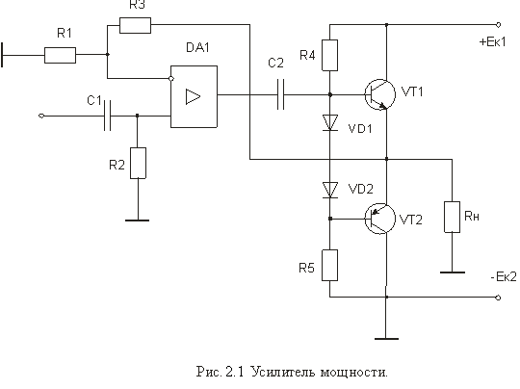
На основании рассчитанных выше значений из справочной литературы производится выбор мощных транзисторов выходного каскада.
Могут быть, например, подобраны транзисторы с параметрами:
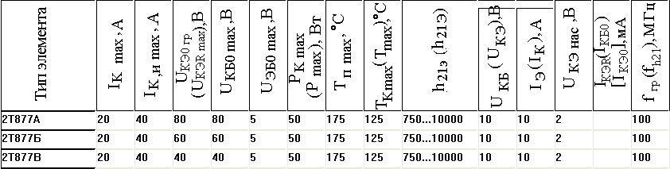

2T877A
$f_{h\text{21}э}=\text{100}\text{ МГц}$ ; $I_{\text{к доп}}=\text{20}\text{ А}$ ; $U_{\text{кэ доп}}=\text{80}\text{ В}$ ;
$P_{\text{к доп}}=\text{50}\text{ Вт}$ ; $β_{\text{мин}}=\text{1000}$ .
Максимальная величина базового тока транзисторов выходного каскада, необходимая для обеспечения заданной мощности в нагрузке, определяется соотношением
$I_{\text{б }\text{max}}=\frac{I_{\text{к }\text{max}}}{β_{\text{мин}}}=2\text{.}\text{74}\text{мА}$ ,
где $β_{\text{мин}}$ - минимальная величина коэффициента передачи по току.
По рассчитанному значению $I_{\text{б }\text{max}}$, при помощи входной характеристики примененного транзистора, определяем максимальное значение напряжения перехода база - эмиттер $U_{\text{бэ доп}}$=1 B. Отсюда можно определить максимальное напряжение на входе транзистора оконечного каскада, необходимое для обеспечения заданной мощности в нагрузке:
$U_{\text{вх }\text{max}}=U_{\text{бэ }\text{max}}+I_{\text{к }\text{max}}⋅R_{н}=1+2\text{.}\text{74}⋅4=\text{11}\text{.}\text{96}\text{ В }$.
Входное сопротивление оконечного транзисторного каскада в этом случае можно определить по выражению:
$R_{\text{вх }\text{VT}1}≈β_{\text{min}\text{VT}1}⋅R_{н}=\text{1000}⋅4=4\text{ кОм}$ .
Установим ток коллектора покоя выходного каскада $I_{\text{к п}}=\text{137}\text{ мА}$. Тогда ток базы покоя $\text{VT}1$ равен $I_{\text{б п}}=\text{40}\text{ мкА}$ и по входным характеристикам определяем необходимое значение $U_{\text{бэ п}}=0,2\text{ В}$.
Как уже было отмечено, для уменьшения нелинейных переходных искажений и температурной стабилизации в плечи промежуточного каскада рекомендуется вводить диоды, разность потенциалов на которых образует напряжение смещения $U_{\text{см}}$. Количество последовательно включенных диодов, как правило, равняется количеству составных транзисторов каждого плеча усилителя мощности. Найдем по вольтамперным характеристикам ток делителя, протекающий через диод, если $U_{\text{пр}}$ - значение падения напряжения на одном диоде ($0,6\text{ В}$) - $I_{\text{дел}}=\text{70}\text{ мкА}$ .
Таким образом, получив параметры напряжения смещения и тока диодов, из справочной литературы выбирается тип диодов по следующим параметрам:
- величина прямого напряжения $U_{\text{пр}}$=0.2 B;
- величина прямого тока $I_{\text{пр}}$=40 мкА
- максимальная частота $f_{\text{max}}$=100кГц.
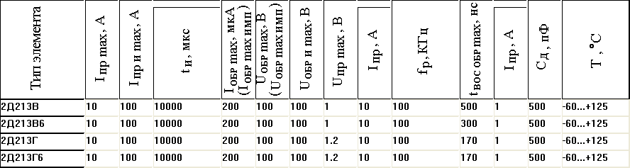
Выберем 2Д213В:
$U_{\text{пр}}=1 B$;
$I_{\text{пр}}=1 A$;
$f_{\text{max}}=\text{100} \text{кГц}$.
Величина полного входного сопротивления оконечного усилительного каскада определяется параллельным соединением $R_{\text{вх }\text{VT}1}$ и сопротивления делителя $R_{\text{дел}}$ ($R4$ или $R5$ на рис.2.1). Величина последнего рассчитывается по формуле:
$R4=R5=\frac{\left(E_{п}−U_{\text{вх }\text{max}}\right)}{\left(I_{\text{б }\text{max}}+I_{\text{дел}}\right)}=\frac{(\text{14}−\text{10},\text{95})}{(\text{40}⋅{\text{10}}^{−6}+\text{70}⋅{\text{10}}^{−6})}=27\text{.}\text{727}\text{ кОм}$;  $R_{\text{вх полн}}=R_{\text{вх }\text{VT}1}‖R4≈3\text{.}5\text{ кОм}$ . | (2.1)
Необходимо отметить, что входное сопротивление оконечного каскада является нагрузкой для каскада усилителя напряжения, выполняемого на основе операционных усилителей, имеющих четко регламентированные значения минимально допустимых величин сопротивлений нагрузки. Так, для большинства операционных усилителей общего применения минимальное сопротивление нагрузки должно быть $2\text{ кОм}$. Поэтому при необходимости увеличения входного сопротивления целесообразно использовать каскад промежуточного усиления, состоящий из сравнительно маломощных транзисторов, также представляющих из себя комплементарную пару, или все же выходной каскад выполнить на составных транзисторах.

Расчет входного каскада
Для выбора и расчета усилительного каскада на операционных усилителях (ОУ) необходимо учесть несколько факторов:
- полное входное сопротивление выходного каскада усилителя должно превосходить минимальное сопротивление нагрузки ОУ, данное в справочнике ($R_{\text{вх}}=3\text{.}5\text{кОм}>R_{\text{н ОУ}}$);
- требуемое максимальное входное напряжение оконечного каскада усилителя мощности с учетом обратной связи должно быть меньше максимального выходного напряжения ОУ, данного в справочнике $\text{11}\text{.}\text{96}В<U_{\text{вых ОУ}}$ ;
- на верхней частоте усиления $f_{в}$ ОУ должен обеспечивать расчетный коэффициент усиления;
- температурные и другие требования задания должны удовлетворяться.
Подходящий ОУ – 1040УД1.
I_{вых}, А | U_{вых}, B | U_{п}, B | К_{у,u}, тыс. | f₁, МГц | U_{см}, мВ
0,015 | 27 | 30 | 25 | 1,0 | 7

После выбора ОУ производится расчет требуемого коэффициента усиления всего усилителя мощности:
$$K_{U\text{ ос}}=\frac{U_{\text{н }\text{max}}}{U_{\text{вх }\text{max}}}=\frac{\text{10}\text{.}\text{95}}{\text{20}⋅{\text{10}}^{−3}}=\text{547}\text{.}5$$

Расчет цепи отрицательной обратной связи. На рис. 4.1 схематично представлен входной каскад на ОУ, охваченном ООС. Для его расчета возможно применение идеализированного выражения:

$K_{U\text{ ос}}=1+\frac{R3}{R1}$ ,
справедливого при допущении, что $K_{U}→∞$. Задав номинал резистора $R1$, определяем $R3$. При $R1=1,5к\text{ Ом}$, $R3=\text{820} к\text{Ом}$.
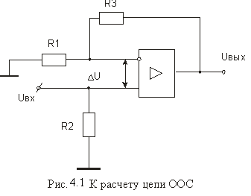
Расчет разделительного конденсатора $C1$ и резистора $R2$. Для того, чтобы не пропустить постоянное напряжение на вход усилителя, включается разделительный конденсатор $C1$.
Емкость разделительного конденсатора определяется по формуле:
$C1≥\frac{1}{ω_{н}\left(R_{Г}+R_{\text{вх}}\right)⋅\sqrt{M_{н}^{2}−1}}$ , | (1.2)
где $ω_{н}=2{πf}_{н}$ - нижняя круговая частота;
$R_{Г}$ - сопротивление источника сигнала ($R_{Г}=\text{50}\text{ Ом}$);
$R_{\text{вх}}$ - полное входное сопротивление каскада;
$M_{н}$ - коэффициент частотных искажений (в разах), обусловленный влиянием разделительного конденсатора.
Величина полного входного сопротивления, определяется параллельным соединением резистора $R2$ и входным сопротивлением операционного усилителя (рис.4.1). Входные сопротивления по инвертирующему и неинвертирующему входам должны быть примерно одинаковы для уменьшения ошибок из-за токов смещения ОУ. Величина резистора $R2$ может быть рассчитана исходя из соотношения:
$R2=R1‖R3=1\text{.}5\text{ кОм}$ .
Тогда полное входное сопротивление каскада равно:
$R_{\text{вх}}=\frac{R_{\text{вх ОУ}}⋅R2}{R_{\text{вх ОУ}}+R2}=$ .
Тогда из (1.2) разделительная емкость $C1≥1\text{ мкФ}$.

$C2≥\frac{1}{ω_{н}\left(R_{Г}+R_{\text{вх}}\right)⋅\sqrt{M_{н}^{2}−1}}$ , | (1.2)
где $ω_{н}=2{πf}_{н}$ - нижняя круговая частота;
$R_{Г}$ - сопротивление источника сигнала ($R_{Г}=5\text{ Ом}$);
$R_{\text{вх}}$ - полное входное сопротивление каскада(R_{вх}=3.5 кОм);
$M_{н}$ - коэффициент частотных искажений (в разах), обусловленный влиянием разделительного конденсатора($M_{н}=0\text{.}9$).

Расчет КПД усилителя. Коэффициент полезного действия усилителя определяется, в основном, мощностью, отбираемой от источника питания выходным каскадом:
$η=\frac{P_{\text{вых}}}{P_{\sum{}}}$ ,
где $P_{\sum{}=\frac{2E_{п}U_{\text{н }\text{max}}}{π⋅R_{н}}=\frac{2⋅\text{14}⋅\text{10}\text{.}\text{95}}{π⋅4}=\text{24}\text{.}\text{41}}$
- мощность, потребляемая всем усилителем.
Тогда $η=\frac{\text{15}}{\text{24}\text{.}\text{41}}⋅\text{100}\text{\%}=\text{61}\text{.}\text{45}\text{\%}$.

